МИНОБРНАУКИ РОССИИ
Федеральное государственное бюджетное образовательное учреждение высшего образования
«Тульский государственный университет»

Интернет-институт

ЛАБОРАТОРНАЯ РАБОТА
по дисциплине
«Интернет-технологии»

Семестр 5
Вариант 3

Выполнил: студент гр. ИБ262521-ф
Артемов Александр Евгеньевич
Проверил: канд. техн. наук, доц.
Французова Юлия Вячеславовна

Тула 2024
Название работы: Программирование на JavaScript.

Задание: Вывести символ "n" в позициях (n, n) цветом n, если это возможно. В противном случае выдать соответствующее сообщение. Количество позиций по горизонтали – 80, по вертикали – 25, цветов – 16.

Демонстрация выполненного задания.
Задание лабораторной работы выполнено при помощи редактор кода Visual Studio Code 1.91.0 с установленным расширением HTML Boilerplate в операционной системе Linux Mint 21.3 Cinnamon.
При выполнении задания был разработан файл index.html, содержащий код html-разметки и код JavaScript. Для демонстрации выполнения данный файл открывается в браузере (рисунок 1).
На данной html-странице отображается вариант и задание лабораторной работы, текстовое поле ввода и кнопка, а также пронумерованная цветовая палитра.
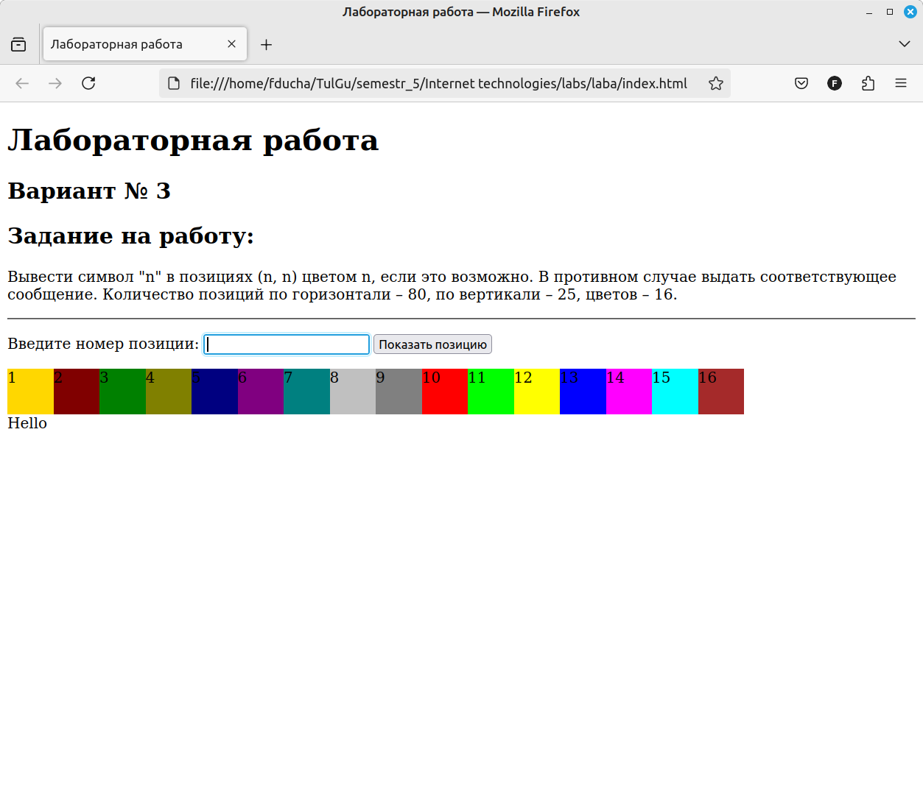Рисунок 1
Для вывода позиции необходимо ввести ее номер в текстовое поле ввода и нажать на кнопку Показать позицию. Например, при вводе значения 10 в поле ввода и нажатия кнопки под цветовой палитрой отображается таблица, имеющая пронумерованные столбцы и строки и содержащая значение «10» в позиции «10-ый столбец, 10-ая строка» красным цветом, т.е. 10-ый цвет в палитре (рисунок 2).
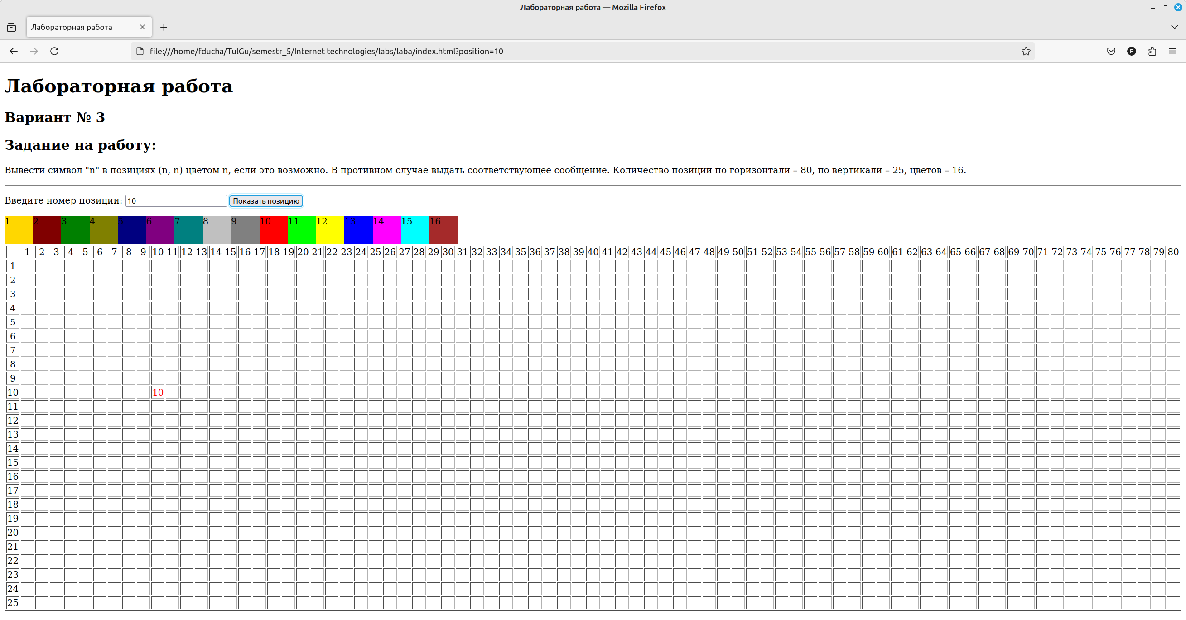Рисунок 2
На вводимые значения накладывается ряд ограничений:
- вводимое значение должно быть целым числом, иначе выводится сообщение, что введено не число (рисунок 3);
- при вводе значения меньшего 1 или большего 25 над таблицей отображается сообщение красным шрифтом, что данная позиция отсутствует (рисунок 4).

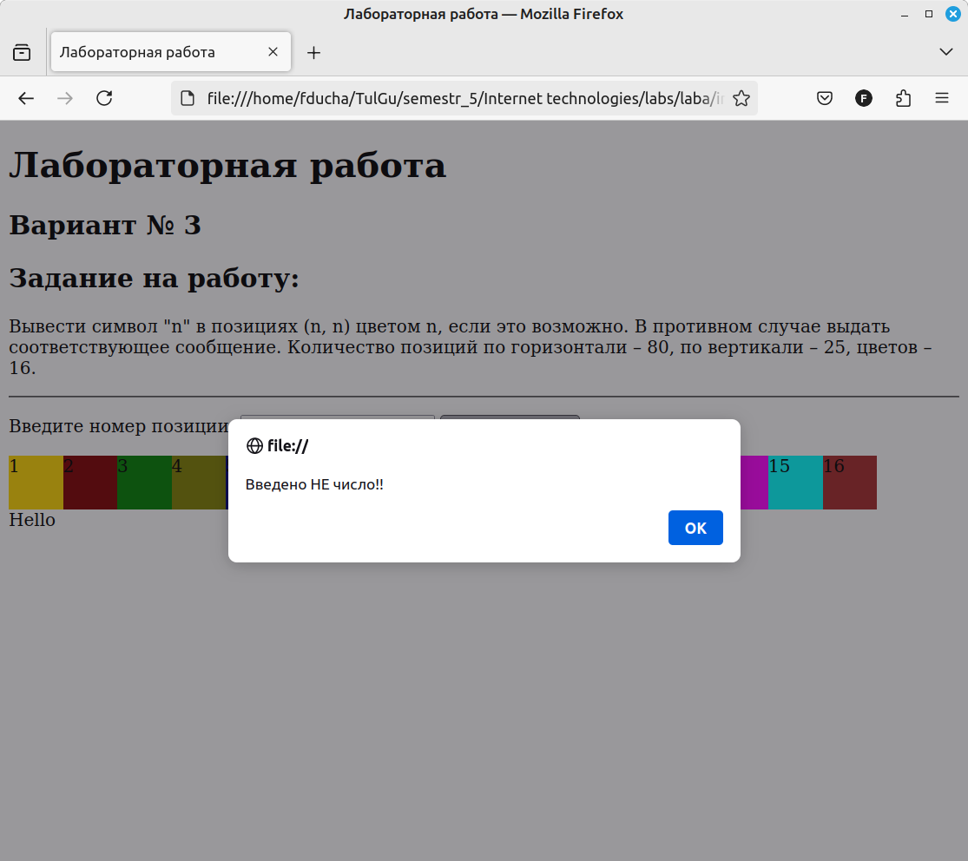Рисунок 3
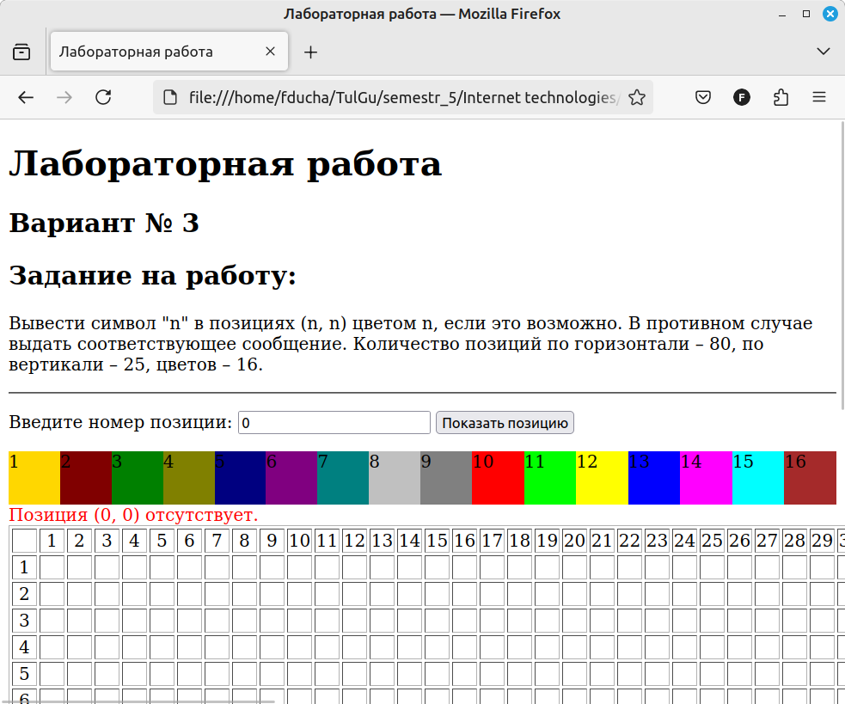Рисунок 4
Выполнение работы.
Исходный код файла index.html:

<!DOCTYPE html>
<html lang="en">
<head>
<meta charset="UTF-8">
<meta name="viewport" content="width=device-width, initial-scale=1.0">
<title>Лабораторная работа</title>
<style>
table {
table-layout: fixed;
width: 100%;
}
td {
overflow: hidden;
width: 20px;
}
</style>
<script>
let colors = ['gold', 'maroon', 'green', 'olive',
'navy', 'purple', 'teal', 'silver', 'gray', 'red',
'lime', 'yellow', 'blue', 'fuchsia', 'aqua', 'brown'];

function getColor(n) {
if (n < 16) {
return colors[n-1];
} else return 'black';
}
function displayTable() {
var num = parseInt(document.forma.position.value);
if (isNaN(num)) {
alert("Введено НЕ число!!");
return;
}

document.getElementById("tableDiv").innerHTML = renderTable(num);
}
function renderTable(position) {
var table = "<table border='1px'>";
for (let i = 0; i <= 25; i++) {
table += "<tr>";
for (let j = 0; j <= 80; j++) {
if (i == 0 && j == 0) {
table += "<td align='center'></td>";
} else if (i == 0 && j > 0) {
table += "<td align='center'>" + j + "</td>";
} else if (i > 0 && j == 0) {
table += "<td align='center'>" + i + "</td>";
} else {
var text = "";
var mes = "";
if (i == position && j == position) {
text = "<font color='" + getColor(position) + "'>" + position + "</font>"
} else { text = ""; }
if (position > 25 || position < 1) {
mes = "Позиция (" + position + ", " + position + ") отсутствует.";
}
table += "<td align='center'>" + text + " </td>";
document.getElementById("message").innerText = mes;
}
}
table += "</tr>";
}
table += "</table>";
return table;
}

function renderPalette() {
var pal = "";
for (let i = 0; i < colors.length; i++) {
const clr = colors[i];
pal += "<div style='width: 50px; height: 50px; display: table-cell; background-color: " +
clr + ";'>" + (i + 1) + "</div>";
}
document.getElementById("palette").innerHTML = pal;
}

document.addEventListener('DOMContentLoaded', () => {
renderPalette();
});

</script>
</head>

<body>
<p>
<h1>Лабораторная работа</h1>
</p>
<p>
<h2>Вариант № 3</h2>
</p>
<p>
<h2>Задание на работу: </h2> Вывести символ "n" в позициях (n, n) цветом n, если это возможно.
В противном случае выдать соответствующее сообщение. Количество позиций по горизонтали – 80,
по вертикали – 25, цветов – 16.
</p>
<hr>
<form name="forma">
<p>Введите номер позиции:
<input type="text" name="position">
<input type="button" value="Показать позицию" onclick="displayTable();">
</p>
</form>
<div id="palette" style="display: table;"></div>
<div id="message" style="color: red;"></div>
<div id="tableDiv">
Hello
</div>
</body>

</html>

Тело html-страницы состоит из заголовков h1 и h2 для отображения названия работы, номера варианта и задания на работу. Далее находится форма, содержащая текстовое поле ввода и кнопку, и 3 элемента div: palette - для вывода цветовой палитры, message — для вывода сообщения и tableDiv — для вывода таблицы.
При загрузке страницы выполняется функция renderPalette(), которая вставляет в div-элемент palette 16 горизонтально расположенных пропумерованных div-элементов, размером 50 на 50 пикселей, с цветом из массива colors. Создание цветных div-элементов выполняется в цикле for, где (i + 1)-ый div получает i-ый цвет из массива. Цвета в массиве заданы как текст, например, red, blue и т.д.
При нажатии кнопки вызывается функция displayTable(). Данная функция выполняет приведение значения, введенного в текстовое поле ввода, к целому числу. При ошибке приведения функция выводит сообщение посредством функции alarm() и завершает выполнение скрипта. При успешном приведении к числу содержимое div-элемента tableDiv заменяется на html-код, полученный от функции renderTable(position).
Функция renderTable(position) получает значение введенной позиции и возвращает html-код таблицы. Таблица рисуется динамически: в цикле for от 0 до 25 создаются 26 строк таблицы (тег tr), далее во вложенном цикле for от 0 до 80 создаются ячейки таблицы (тег td), причем ячейка (0, 0) — пустая,
0-ая строка содержит нумерацию столбцов, а 0-ой столбец — нумерацию строк. Далее формируются содержимое ячейки и текст сообщения, по умолчанию пустые. Если номер строки и столбца одновременно соответствуют числу position, то в ячейке отображается это число, соответствующего цвета из палитры. При значении position большем 16 задается цвет black, т. е. черный (функция getColor(n)). При значении position большем 25 или меньшем 1 формируется текст сообщения о том, что такая позиция отсутствует в таблице. Текст сообщения помещается в div-элемент message.
Тегам table и td заданы стили, при которых таблица отображается на всю ширину окна браузера, а ячейка имеет фиксированную ширину 20 пикселей.

